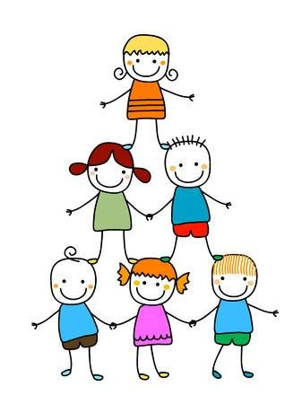Milí rodiče,

první dny ve školce jsou (nejenom) pro dítě velkým životním krokem.

**Zde je několik rad, jak první dny lépe zvládnout:**

1. **Povídejte si doma o školce** o tom, co se ve školce dělá, co je tam hezkého a milého.
2. Mějte na dítě v těchto dnech **dostatek času**.
3. **Neprotahujte loučení** v šatně a vyšlete děti do třídy s úsměvem a

po vlastních nožičkách. Věřte, že dítě objeví mnoho zajímavého a pláč bude jen chvilku.

1. Dejte dítěti s sebou kamaráda z domova – **malého plyšáka**, nebo si doma vymyslete nějaký **rituál**, o kterém budete vědět jen vy dva.
2. Nikdy **neutíkejte bez rozloučení**, aby to dítě nevnímalo jako zradu. Dítě pochopí, že se vždy zase vrátíte.
3. **Plňte sliby** a vždy na rovinu řekněte, kdy si pro dítě přijdete. Neslibujte, co nelze vyplnit.
4. Nachystejte **vhodné oblečení**, které si dítě dokáže obléci samo.
5. **Důvěřujte** paní učitelce, snažte se akceptovat její doporučení v rámci adaptace, přestože se Vám bude zdát, že je adaptace náročná a složitá.

Držíme Vám palce!

Tým učitelek MŠ Nové Domovy